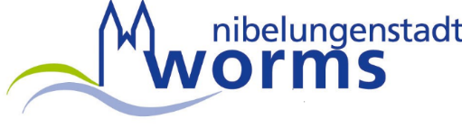
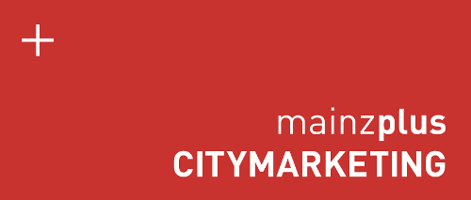

Pressemitteilung
Nieder-Olm, 17. März 2023

Neue Marketingmaßnahmen für Rheinhessen im Rahmen der Landesförderung – Umfangreiche crossmediale Kampagne der Rheinhessen-Touristik mit den Städten Mainz und Worms.

Im Rahmen des Förderprogramms „Restart III“ des Landes Rheinland-Pfalz haben die Rheinhessen-Touristik und die Tourismusorganisationen der Städte Mainz und Worms, mainzplus CITYMARKETING und die Tourist Information Worms, entschieden, die Mittel für eine gemeinsame Maßnahme zu verwenden und damit die größtmögliche Sichtbarkeit zu erreichen. In den kommenden Monaten wird es eine onlinebasierte Kampagne geben, die alle zielgruppenrelevanten Kanäle bedient und von einer externen Agentur gesteuert wird, um zeitnah auf Effekte und Reaktionen reagieren zu können.

Crossmediale Kampagne Rheinhessen – Mainz – Worms
Im engen Zusammenspiel mit den kommunalen Kollegen von mainzplus CITYMARKETING und der Tourist Information Worms wurde die Konzeption und Umsetzung einer gemeinsamen crossmedialen Kampagne ausgeschrieben und beauftragt. Die Agentur ConceptX aus Koblenz erarbeitete Ende 2022 das Konzept, die Umsetzung startete Anfang März und läuft bis Ende Juni 2023.

Durch die Kooperation wurde ein Gesamtvolumen von 180.000 € ermöglicht. Der Betrag setzt sich aus den Fördermitteln der Partner zusammen: Rheinhessen-Touristik GmbH: 100.000 €, mainzplus CITYMARKETING und Stadt Worms jeweils 40.000 €.

Das Zusammenspiel ermöglicht einen umfangreichen und abgestimmten Mix aus Online-Maßnahmen auf verschiedenen Kanälen:
Social-Media-Maßnahmen wie Facebook- und Instagram-Posts, -Reels und -Ads sowie Google-Ads. Ein zielgerichtetes Targeting an die relevante Zielgruppe steuert die Ausspielung.

Christian Halbig, Geschäftsführer der Rheinhessen-Touristik, freut sich über die gemeinsame zielgruppenkonforme Online-Kampagne, „die auch neue Aktionen wie Audio Ads auf Spotify und Video-Werbung an Bahnhöfen in wichtigen Quellgebieten in das Gesamtkonzept integriert und umsetzt.“

Inhalte der Kampagne: Besonderheiten und Vielfalt im Einklang
Die Kreatividee hinter der Kampagne spielt mit der kontrastreichen Vielfalt Rheinhessens. Kontraste werden visuell und textlich präsentiert. „Von Hochkultur bis Hiwweltour“ beispielsweise stellt die kulturellen Highlights am Beispiel des Wormser Doms dem Wandererlebnis auf der Hiwweltour Aulheimer Tal gegenüber. Die Fotos und Videos schaffen einen starken visuellen Kontrast zwischen den Augenblicken; der Text löst auf, dass in Rheinhessen vermeintliche Gegensätze nah beieinander liegen. Der Kampagnenlook setzt auf emotionale Botschaften in überraschenden Text- und Bildkreationen.

Ziele der Kooperation und der Kampagne
Bernd Leitner, Leiter der Tourist Information Worms, ist sicher: „Die Kooperation Rheinhessen – Mainz – Worms schafft wichtige Synergieeffekte beim Einsatz der jeweiligen Ressourcen und ermöglicht eine Marketingkampagne, die die Kräfte aller Akteure bündelt.“

Das Ziel der Kampagne selbst ist klar definiert: Eine emotionale und inspirierende Ansprache zur Steigerung der Bekanntheit der Region als vielseitiges Reiseziel.

Know-How-Aufbau für künftige Strategie
Alle Maßnahmen sind inhaltlich aufeinander abgestimmt, sie berücksichtigen die Zielgruppen und Quellmärkte. Ganz wichtig für die Auftraggeber sind das Monitoring und die Evaluation der Kampagne. Marc André Glöckner, Geschäftsführer von mainzplus CITYMARKETING, denkt weiter: „Die aktuelle Kampagne ist ein gutes Beispiel dafür, wie die Kräfte mehrerer Akteure gebündelt werden können. Wir sind überzeugt davon, dass solche gemeinsame Aktionen auch zukünftig den Erfolg der eigenen touristischen Region positiv beeinflussen. So werden wir die Erfahrungen mit dieser und auch bereits gemeinsam umgesetzter Kampagnen nutzen, um die Region weiter zu stärken.“

Eingebunden in die Landesstrategie
Konzeptionell zahlt diese umfassende Kommunikationsmaßnahme auf die touristische Jahreskampagne „Miss das Leben in
Momenten“ der Rheinland-Pfalz Tourismus GmbH ein. Sie nimmt inhaltliche und grafische Elemente auf und setzt sie weiter in Wert. Auch die Markenpartnerschaft mit der Wirtschaftsstandortmarke „Rheinland-Pfalz.Gold“ wird eingebunden.

Das Land unterstützt touristische Regionen und Städte
Weil die Covid-19-Pandemie den Tourismus auch in Rheinland-Pfalz stark beeinträchtigt, erlebt das Förderprogramm „ReStart Tourismus“ des Landes seine dritte Auflage für die Jahre 2022/23. Gefördert werden touristische Marketingmaßnahmen, die den Wiederanlauf des Tourismus in Rheinland-Pfalz unterstützen. Dazu zählen zum Beispiel Online- und Printwerbung, Social-Media-Aktivitäten, Foto-, Video- oder Textproduktion.
Zuwendungsempfänger sind die ausgewiesenen Marketingstellen im Land: die zehn touristischen Regionen, die großen Städte über 80.000 Einwohner sowie die Marketingkooperationen „Romantic Cities“ und „Heilbäder und Kurorte“.

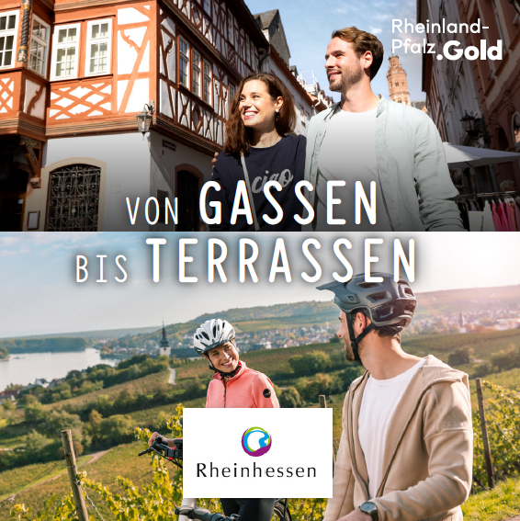

Pressekontakt:
Ingrid Weigerding, Rheinhessen-Touristik GmbH
Telefon (06136) 9239813, ingrid.weigerding@rheinhessen.info

